
2013.12.19
石油焦市场周报告

责任编辑：刘冬华
电 话：58303504/3503 传 真：86-010-58303388
编辑邮箱：ldh@chinaccm.com lily@chinaccm.com
地址：北京市朝阳区高碑店盛世龙源12号楼（邮编：100124）

石油焦市场周报目录
一、本周国际原油市场价格及走势 4
1.1国际原油价格 4
1.2国际原油价格走势图 4
二、本周国内炼厂石油焦价格及走势 5
2.1国内炼厂石油焦每周价格汇总 5
2.2 国内各型号石油焦价格走势图 11
1#A：石油焦市场价格走势图（12.19） 11
1#B：石油焦市场价格走势图（12.19） 11
2#A：石油焦市场价格走势图（12.19） 12
2#B：石油焦市场价格走势图（12.19） 12
3#A：石油焦市场价格走势图（12.19） 13
3#B：石油焦市场价格走势图（12.19） 13
4#-5#石油焦：市场价格走势图（12.19） 14
三、国内炼厂装置运行情况 14
3.1 两大炼油集团焦化装置运行情况 14
3.2 地方炼厂焦化装置运行情况 16
四、2013年10月中国石油焦进出口数据统计 17
4.1 2013年10月中国石油焦进出口总量 17
五、石油焦下游市场情况 18
5.1本周国内煅后焦市场小结 18
5.1.1本周国内部分企业煅后焦价格汇总 18
5.1.2国内煅后焦价格走势图 24
5.1.3本周煅烧焦市场评述 25
5.2本周国内预焙阳极市场小结 25
5.2.1本周部分预焙阳极产品价格汇总 25
5.2.2国内各地区预焙阳极市场价格分析 26
5.4本周电解铝市场小结 27
5.4.1中铝公司氧化铝报价 27
5.4.2中铝公司铝锭报价 27
5.5本周石墨电极市场主流价格 27
5.5．1 2013年中国石墨电极市场经营情况分析 27
5.6本周金属硅市场小结 32
5.6.1金属硅市场简评 32
5.6.2国内各地区金属硅市场参考价格 32
5.7国内黄磷主产区净磷市场参考价格 33
5.8秦皇岛港口烟煤参考价格秦皇岛港： 33
六、行业快讯 34


石家庄井新碳素有限公司位于石家庄井陉县微新路115号，距石太高速公路井陉入口1.5公里，距石太铁路井陉站4公里，紧邻3.7国道。历史上以少胜多、出奇制胜的著名战例韩信设“背水阵”古战场便在公司驻地。
石家庄井新碳素有限公司是由石家庄冀都碳素制品有限公司在2009年3月改制变更注册的，现有总资产1.3亿元，其中固定资产7500余万元，拥有预焙阳极压型生产3条，预焙阳极生坯年产能力10万吨，；18式环式焙烧炉3台，38室焙烧炉1座，预焙阳极熟块年产能8万吨；煅烧炉8台，煅后焦年产能18万吨。
我公司的产品具有质量稳定、产能大、能耗低、环保治理达标等特点。我们本着“一流的管理、一流的产品、一流的服务，卓越更卓越--永无止境的追求，以质量信誉为方针，决心以质量和诚信求生存、谋发展。能与您友好合作、共创明天，我们感到无尚光荣。
联系人：刘建华/13933115065

一、本周国际原油市场价格及走势

1.1国际原油价格
单位：美元/吨
日期 | 纽交所 | 伦交所 | 影响因素
12月18日 | 97.80 | 109.63 | 周三，受到美国原油库存数据减少的推动，纽约原油期货收盘价格小幅上涨。
12月17日 | 97.22 | 108.44 | 周二，由于市场投资者担忧美联储会议会对债券采购项目缩减，纽约原油期货收盘价格小幅收跌。
12月16日 | 97.48 | 110.47 | 周一，由于利比亚国内局势再次动荡造成产量下降，纽约原油期货收盘价格大幅走高。
12月13日 | 96.60 | 108.83 | 周五，由于能源市场参与者估计本周的美联储会议将减少原购债规模，因此，纽约原油期货市场收盘走跌。
12月12日 | 97.50 | 108.67 | 周四，美国利好的经济数据对能源需求前景带来一点改善，纽约原油期货收盘价格小幅回升。

1.2国际原油价格走势图
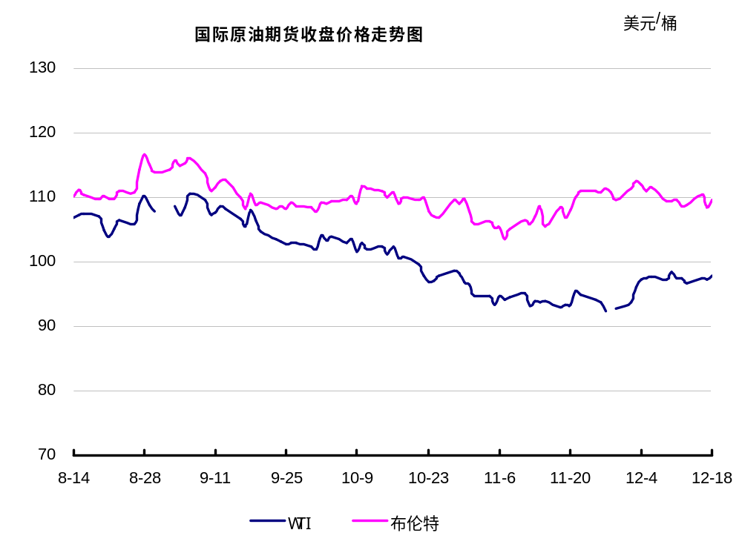

二、本周国内炼厂石油焦价格及走势
备注：涨跌幅度是与上周相比；另：以下各表中炼厂报价为石油焦厂家挂牌价格。

2.1国内炼厂石油焦每周价格汇总
（按牌号分）
单位：元/吨
型号 | 生产厂家 | 备注 | 涨跌 | 12月19日 | 12月12日
1#A | 大庆石化 |  | 0 | 1550 | 1550
1#A | 抚顺石化 | 一厂 | 停产 | -- | --
1#A | 抚顺石化 | 二厂 | 0 | 1550 | 1550
1#A | 大港石化 |  | 100 | 1550 | 1450
1#B | 抚顺石化 | 一厂 | 停产 | -- | --
1#B | 抚顺石化 | 二厂 | 停产 | -- | --
1#B | 锦州石化 | 火运沈局 | 0 | 1500 | 1500
1#B | 锦州石化 | 入关 | 0 | 1400 | 1400
1#B | 锦西石化 | 汽运 | 0 | 1400 | 1400
1#B | 锦西石化 | 火运 | 0 | 1300 | 1300
1#B | 吉林石化 |  | 0 | -- | --
1#B | 独山子石化 | 含35元出厂费 | 无货 | -- | --
1#B | 克拉玛依 |  | 0 | 1950 | 1950
1#B | 惠州大炼油 |  | 0 | 1500 | 1500
2#A | 济南炼化 |  | 0 | 1430 | 1430
2#A | 独山子石化 | 含出厂费用在35左右 | 无货 | -- | --
2#A | 天津石化 | 汽运 | 停发 | -- | --
2#A | 天津石化 | 火运 | 0 | -- | --
2#A | 青岛石化 | 该品质为3#B | 0 | 1310 | 1310
2#B | 独山子石化 | 不含出厂费用在35左右 | 无货 | -- | --
2#B | 辽阳石化 |  | 0 | 1580 | 1580
2#B | 石家庄炼厂 | 汽运 | 0 | -- | --
2#B | 石家庄炼厂 | 火运 | 0 | -- | --
2#B | 沧州炼厂 | 汽运 | 0 | 1470 | 1470
2#B | 沧州炼厂 | 火运 | 0 | 1470 | 1470
2#B | 九江石化 | 水运 | 0 | -- | --
2#B | 九江石化 | 火运 | 0 | -- | --
2#B | 武汉石化 | 火运 | 0 | -- | --
2#B | 武汉石化 | 汽运 | 0 | -- | --
2#B | 荆门石化 | 火运 | 0 | 1430 | 1430
2#B | 荆门石化 | 汽运 | 0 | 1430 | 1430
2#B | 安庆石化(2#B-3#A) |  | 0 | 1450 | 1450
2#B | 玉门炼化 | 火运 | -200 | 1650 | 1850
2#B | 高桥石化 | 上海库 | 无货 | -- | --
2#B | 吉林石化 |  |  | 1400 | 1400
2#B | 乌鲁木齐石化 |  | 无货 | -- | --
3#A | 胜利油田 |  |  | 1380 | 1380
3#A | 荆门石化 | 另收11.75元装车费 | 0 | -- | --
3#A | 独山子石化 | 不含出厂费用35元/吨 | 0 | 1950 | 1950
3#A | 九江石化 |  | 0 | 1410 | 1410
3#A | 武汉石化 | 火运 | 0 | 1420 | 1420
3#A | 武汉石化 | 汽运 | 0 | 1420 | 1420
3#A | 石家庄炼厂 | 汽运 | 0 | -- | --
3#A | 石家庄炼厂 | 火运 | 0 | -- | --
3#A | 克拉玛依 |  | 0 | 1850 | 1850
3#A | 沧州炼厂 | 汽运 | 0 | -- | --
3#A | 沧州炼厂 | 火运 | 0 | -- | --
3#A | 长岭炼化 | 2#B-3#A | 0 | 1390 | 1390
3#B | 辽河石化 |  | 0 | 1400 | 1400
3#B | 金陵石化 |  | 0 | 1250 | 1250
3#B | 扬子石化 | 火运 | 0 | 1250 | 1250
3#B | 扬子石化 | 水运 | 0 | 1250 | 1250
3#B | 兰州石化 | 汽运 | 0 | 1570 | 1570
3#B | 兰州石化 | 火运 | 0 | 1630 | 1630
3#B | 乌鲁木齐石化 | 汽运 | 0 | 1640 | 1640
3#B | 乌鲁木齐石化 | 火运 | 0 | 1670 | 1670
3#B | 武汉石化 | 火运 | 0 | -- | --
3#B | 武汉石化 | 汽运 | 0 | -- | --
3#B | 九江石化 |  | 0 | -- | --
3#B | 石家庄炼厂 | 汽运 | 0 | 1370 | 1370
3#B | 石家庄炼厂 | 火运 | 0 | 1370 | 1370
3#B | 沧州炼厂 | 汽运 | 0 | -- | --
3#B | 沧州炼厂 | 火运 | 0 | -- | --
3#B | 荆门石化 |  | 0 | -- | --
3#B | 高桥石化 | 上海库 | 无货 | -- | --
3#B | 克拉玛依 |  | 0 | 1750 | 1750
3#B | 洛阳石化 |  | 0 | 1420 | 1420
高硫焦 | 塔河石化4#A-4#B | 汽运 | 0 | 1150 | 1150
高硫焦 | 塔河石化4#A-4#B | 火运（疆内） | 0 | 1200 | 1200
高硫焦 | 塔河石化4#A-4#B | 火运（疆外） | 0 | 1180 | 1180
高硫焦 | 茂名石化 |  | 0 | 1250 | 1250
高硫焦 | 广州石化 |  | 0 | 1230 | 1230
高硫焦 | 高桥石化 | 上海库 | 0 | 1270 | 1270
高硫焦 | 镇海石化4#A-4#B | 火运 | 0 | 1220 | 1220
高硫焦 | 镇海石化4#A-4#B | 汽运 | 0 | 1220 | 1220
高硫焦 | 金陵石化 | (含硫3.5左右) 汽运、水运 | 0 | 1350 | 1350
高硫焦 | 金陵石化 | (含硫3.5左右) 火运 | 0 | 1320 | 1320
高硫焦 | 扬子石化 | 火运 | 0 | 1200 | 1200
高硫焦 | 扬子石化 | 水运 | 0 | 1200 | 1200
高硫焦 | 上海石化 | 火运 | 0 | 1250 | 1250
高硫焦 | 上海石化 | 汽运 | 0 | 1280 | 1280
高硫焦 | 青岛大炼油 |  | 0 | 900(弹丸焦) | 900(弹丸焦)
高硫焦 | 天津石化 | 汽运 | 0 | 1100 | 1100
高硫焦 | 洛阳石化 |  | 0 | 1400 | 1400
高硫焦 | 齐鲁石化 | 火运 | 0 | 1310 | 1310
高硫焦 | 福建炼化 |  | 无货 | 1100 | 1100

（按地区分）
单位：元/吨
区域 | 生产厂家 | 备注 | 涨跌 | 12月19日 | 12月12日
东北地区 | 大庆石化(1#A) |  | 0 | 1550 | 1550
东北地区 | 抚顺石化(1#A) | 一厂 | 停产 | -- | --
东北地区 | 抚顺石化(1#A) | 二厂 | 0 | 1550 | 1550
东北地区 | 抚顺石化(1#B) | 一厂 | 停产 | -- | --
东北地区 | 抚顺石化(1#B) | 二厂 | 停产 | -- | --
东北地区 | 辽阳石化(2#B) |  | 0 | 1580 | 1580
东北地区 | 锦州石化(1#B) | 火运沈局 | 0 | 1500 | 1500
东北地区 | 锦州石化(1#B) | 入关 | 0 | 1400 | 1400
东北地区 | 锦西石化(1#B) | 汽运 | 0 | 1400 | 1400
东北地区 | 锦西石化(1#B) | 火运 | 0 | 1300 | 1300
东北地区 | 吉林石化(1#B) |  | 0 | -- | --
东北地区 | 吉林石化(2#B) |  |  | 1400 | 1400
东北地区 | 辽河石化(3#B) |  | 0 | 1400 | 1400
华北地区 | 大港石化(1#A) |  | 100 | 1550 | 1450
华北地区 | 天津石化(2#A) | 汽运 | 停发 | -- | --
华北地区 | 天津石化(2#A) | 火运 | 0 | -- | --
华北地区 | 天津石化（高硫） | 汽运 | 0 | 1100 | 1100
华北地区 | 石家庄炼厂(2#B) | 汽运 | 0 | -- | --
华北地区 | 石家庄炼厂(2#B) | 火运 | 0 | -- | --
华北地区 | 石家庄炼厂(3#A) | 汽运 | 0 | -- | --
华北地区 | 石家庄炼厂(3#A) | 火运 | 0 | -- | --
华北地区 | 石家庄炼厂(3#B) | 汽运 | 0 | 1370 | 1370
华北地区 | 石家庄炼厂(3#B) | 火运 | 0 | 1370 | 1370
华北地区 | 沧州炼厂(2#B) | 汽运 | 0 | 1470 | 1470
华北地区 | 沧州炼厂(2#B) | 火运 | 0 | 1470 | 1470
华北地区 | 沧州炼厂(3#A) | 汽运 | 0 | -- | --
华北地区 | 沧州炼厂(3#A) | 火运 | 0 | -- | --
华北地区 | 沧州炼厂(3#B) | 汽运 | 0 | -- | --
华北地区 | 沧州炼厂(3#B) | 火运 | 0 | -- | --
山东地区 | 济南炼化(2#A) |  | 0 | 1430 | 1430
山东地区 | 齐鲁石化（高硫） | 火运 | 0 | 1310 | 1310
山东地区 | 胜利油田(3#A-3#B) |  | 0 | 1380 | 1380
山东地区 | 青岛石化（2#A） | 该品质为3#B | 0 | 1310 | 1310
山东地区 | 青岛大炼油（高硫） |  | 0 | 900(弹丸焦) | 900(弹丸焦)
华中地区 | 洛阳石化（3#B） |  | 0 | 1420 | 1420
华中地区 | 洛阳石化（高硫） |  | 0 | 1400 | 1400
华东地区 | 金陵石化(3#B) |  | 0 | 1250 | 1250
华东地区 | 金陵石化(含硫3.5左右) | (含硫3.5左右) 汽运、水运 | 0 | 1250 | 1250
华东地区 | 金陵石化(含硫3.5左右) | (含硫3.5左右) 火运 | 0 | 1220 | 1220
华东地区 | 扬子石化(3#B) | 火运 | 0 | 1250 | 1250
华东地区 | 扬子石化(3#B) | 水运 | 0 | 1250 | 1250
华东地区 | 扬子石化(高硫) | 火运 | 0 | 1200 | 1200
华东地区 | 扬子石化(高硫) | 水运 | 0 | 1200 | 1200
华东地区 | 高桥石化(高硫) | 上海库 | 0 | 1270 | 1270
华东地区 | 高桥石化(2#B) | 上海库 | 无货 | -- | --
华东地区 | 高桥石化(3#B) | 上海库 | 无货 | -- | --
华东地区 | 上海石化(高硫) | 火运 | 0 | 1250 | 1250
华东地区 | 上海石化(高硫) | 汽运 | 0 | 1280 | 1280
华东地区 | 镇海石化(高硫) | 火运 | 0 | 1220 | 1220
华东地区 | 镇海石化(高硫) | 汽运 | 0 | 1220 | 1220
沿江地区 | 九江石化(2#B) | 水运 | 0 | -- | --
沿江地区 | 九江石化(2#B) | 火运 | 0 | -- | --
沿江地区 | 九江石化(3#A) |  | 0 | 1410 | 1410
沿江地区 | 九江石化(3#B) |  | 0 | -- | --
沿江地区 | 武汉石化（2#B） | 火运 | 0 | -- | --
沿江地区 | 武汉石化（2#B） | 汽运 | 0 | -- | --
沿江地区 | 武汉石化（3#A） | 火运 | 0 | 1420 | 1420
沿江地区 | 武汉石化（3#A） | 汽运 | 0 | 1420 | 1420
沿江地区 | 武汉石化（3#B） | 火运 | 0 | -- | --
沿江地区 | 武汉石化（3#B） | 汽运 | 0 | -- | --
沿江地区 | 荆门石化(2#B) | 火运 | 0 | 1430 | 1430
沿江地区 | 荆门石化(2#B) | 汽运 | 0 | 1430 | 1430
沿江地区 | 荆门石化(3#A) | 另收11.75元装车费 | 0 | -- | --
沿江地区 | 荆门石化(3#B) |  | 0 | -- | --
沿江地区 | 安庆石化(2#B-3#A) |  | 0 | 1450 | 1450
沿江地区 | 长岭炼化(3#A) | 2#B-3#A | 0 | 1390 | 1390
华南地区 | 福建炼化(高硫) |  | 0 | 1100 | 1100
华南地区 | 茂名石化(高硫) |  | 0 | 1250 | 1250
华南地区 | 广州石化(高硫) |  | 0 | 1230 | 1230
华南地区 | 惠州大炼油 |  | 0 | 1500 | 1500
西北地区 | 玉门炼化(2#B) | 火运 | -200 | 1650 | 1850
西北地区 | 兰州石化(3#B) | 汽运 | 0 | 1570 | 1570
西北地区 | 兰州石化(3#B) | 火运 | 0 | 1630 | 1630
西北地区 | 独山子石化(1#B) | 含35元出厂费 | 无货 | -- | --
西北地区 | 独山子石化(2#A) | 含出厂费用在35左右 | 无货 | -- | --
西北地区 | 独山子石化(2#B) | 不含出厂费用在35左右 | 无货 | -- | --
西北地区 | 独山子石化(3#A) | 不含出厂费用35元/吨 | 0 | 1850 | 1850
西北地区 | 乌鲁木齐石化(2#B) |  | 无货 | -- | --
西北地区 | 乌鲁木齐石化(3#B) | 汽运 | 0 | 1640 | 1640
西北地区 | 乌鲁木齐石化(3#B) | 火运 | 0 | 1670 | 1670
西北地区 | 克拉玛依(1#B) |  | 0 | 1950 | 1950
西北地区 | 克拉玛依(3#A) |  | 0 | 1850 | 1850
西北地区 | 克拉玛依(3#B) |  | 0 | 1750 | 1750
西北地区 | 塔河石化(高硫) | 汽运 | 0 | 1150 | 1150
西北地区 | 塔河石化(高硫) | 火运（疆内） | 0 | 1200 | 1200
西北地区 | 塔河石化(高硫) | 火运（疆外） | 0 | 1180 | 1180

（地方炼厂）
单位：元/吨
企业 | 型号 | 涨跌 | 12月19日 | 焦化装置能力（万吨） | 品质
利津石化 | 2#B-3#A | 20 | 1170 | 100 | 硫0.9%，灰分0.2%，挥发9%，扣水5%
垦利石化 | 3#B | 0 | 1050 | 80 | 硫2.5%，灰分0.6%，挥发份10%，扣水5%
富海石化 | 2#B | 0 | 1250 | 40 | 硫1%，灰分0.29%，挥发份8.5%，扣水5%
海科石化 | 2#B | 0 | 1330 | 80 | 硫0.8%左右，灰分0.3%，挥发9%，扣水5%
山东海化 | 1#B | 停车无货 | -- | 165 | 停车中
京博石化 | 2#B | -70 | 1250 | 140 | 硫1.0%，灰分0.5%，挥发≤12%，扣水5%
金诚石化 | 2#A-2#B | -50 | 1350 | 140 | 硫1.0%，灰分0.2%，矾≤100，挥发份10%，扣水5%
广饶石化 | 3#A | -20 | 1180 | 100 | 硫2.0％，灰分0.3％,挥发10％，扣水6%
鑫泰石化 | 2#B | 0 | 1350 | 40 | 硫1%，灰分0.2%左右，挥发份10%，扣水5%
中海石化 | 1#B | 停车无货 | -- | 80 | 停车中
东明石化 | 3#B | 新焦化 | 1060 | 260 | 硫2.6％，挥发10％,灰分0.4％；硫6.5%，灰分0.2%，挥发份10%，扣水5%
昌邑石化 | 3# | 0 | 1230 | 120 | 硫1.6%，灰0.2，挥发9，扣水5%
弘润化工 | 2#B-3#A | 0 | 1260 | 100 | 硫4.5%，灰分0.3左右，挥发分9-10%，扣水5%
鑫岳化工 | 1#B | 停车无货 | -- | 60 | 停车中
滨阳燃化 | 2#A | 停车无货 | -- | 100 | 停车中
蓝星石油 | 2# | 0 | 1250 | 100 | 硫1.3%，灰分0.45%，挥发分8%
新海石化 | 3#B | -30 | 1200 | 100 | 硫2.6%，灰分0.3%，挥发分10%，扣水5%
盛马石化 | 高硫 | 停车无货 | -- | 50 | 停车中
鑫泉石化 | 1#A | 0 | 1300 | 100 | 停车中
鑫亿化工 | 1#B | 0 | -- | 100 | 硫0.8%，灰分0.5%，挥发8%左右，扣水5%；硫1%，灰分0.5%，挥发8%左右，扣水5%
舟山石化 | 2#A | 0 | 1450
佳孚实业 | 1#B | 停车无货 | -- | 80 | 停车中
汇丰石化 | 2#B | 新品质 | 1150 | 120 | 硫1.3%左右，灰分0.3，挥发份10左右，扣水5个，弹丸含量5%
瑞林化工 | 2#A | 0 | 1270 | 120 | 硫0.6-0.7%，灰分0.45%，挥发份7-8%，扣水5%
神驰化工 | 2#A | 50 | 1200 | 100 | 硫2.5%左右，灰分0.5%左右，挥发份10%，扣水5%
山东恒源 | 3# |  | 1150 | 100 | 硫2.5%，灰分0.4%，挥发份12%，扣水5%
宝来石化 | 3# | 0 | 1500 | 120 | 硫0.5%，灰分0.2-0.3，挥发份10%，扣水5%
润尔华 | 1#B | 停车无货 | -- | 120 | 停车中
永鑫化工 | 1# | -100 | 1250 | 40 | 硫1.0％，灰分0.3％，挥发份10％，扣水5％
山东万通 | 2# | 0 | 1750 | 120 | 硫1.0%，灰0.35-0.4%，挥发份8%左右
山东晨曦 | 2#A | 0 | 1200 | 110 | 硫2.2%，灰分0.4%，挥发份为8-9%，扣水5%
神木天元 | 煤系 | 0 | 1450 | 40 | 硫0.27%，灰分0.11%，挥发分9.98%，扣水实测
日照岚桥石化 | 3# | 0 | 1340 | 100 | 硫0.5%，灰分0.2-0.3%，挥发分10%，扣水7%
山东华星 | 3# | 0 | 1200 | 160 | 硫2.5%，灰分0.3%，挥发8-10%，扣水5％
清源石化 |  | 0 | 1220 | 40 | 硫2.0％，灰分0.26％，挥发分9％，扣水5％
金澳科技 | 3#B面向湖北河南 | 0 | 1150 | 100 | 硫3.0%，灰分0.4%，挥发份10%，扣水5%
胜星化工 | 2#A-2#B | 停车无货 | -- | 45 | 弹丸焦：硫1.5%，灰分2-3%，挥发10%，扣水5％
齐成石油化工 | 3#A | 停车无货 | -- | 30 | 硫2.5％，灰0.5％，挥发份11％，扣水5 ％
日照石大科技石化 | 1#B | -30 | 1320 | 100 | 硫1%，灰0.3%，挥发10%，扣水5%
东营华龙炼厂 | 3#A | -30 | 1150 | 100 | 硫2.5%，灰0.4%，挥发10%，扣水5%
东营亚通石化 | 2#A-2#B | 0 | 1150 | 160 | 硫1.6%以下，灰分0.4%，挥发份8.5%，扣水5%
齐润化工 | 2#B | 0 | 1200 | 80 | 硫2.0%以下，灰0.2%，挥发10%，扣水5
寿光鲁清 | 1#B | 20 | 1220 | 150 | 硫1.1-1.2%，灰分0.3%左右，挥发份10%，扣水5%，
山东玉皇盛世 |  | 0 | 1225 | 160 | 硫含量4%左右，灰分0.3%左右，挥发分9%，扣水5%
兴茂石化 |  | 0 | 1400 |  | 硫0.62%，灰分2.0%左右，挥发分7.6%，不扣水
万达天弘化工 | 2#B | 0 | 1100 | 180 | 硫1.5%，灰分0.3%左右，挥发分9%，扣水5%

2.2 国内各型号石油焦价格走势图

1#A：石油焦市场价格走势图（12.19）
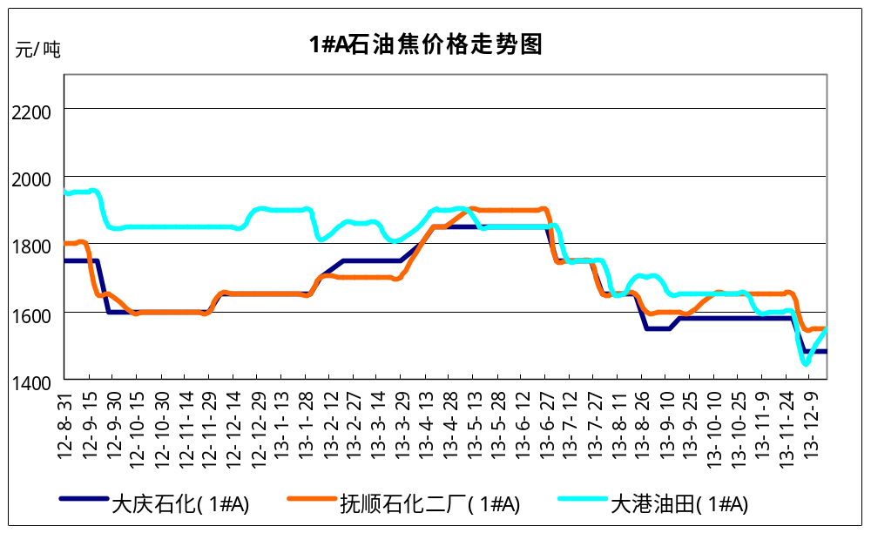

1#B：石油焦市场价格走势图（12.19）
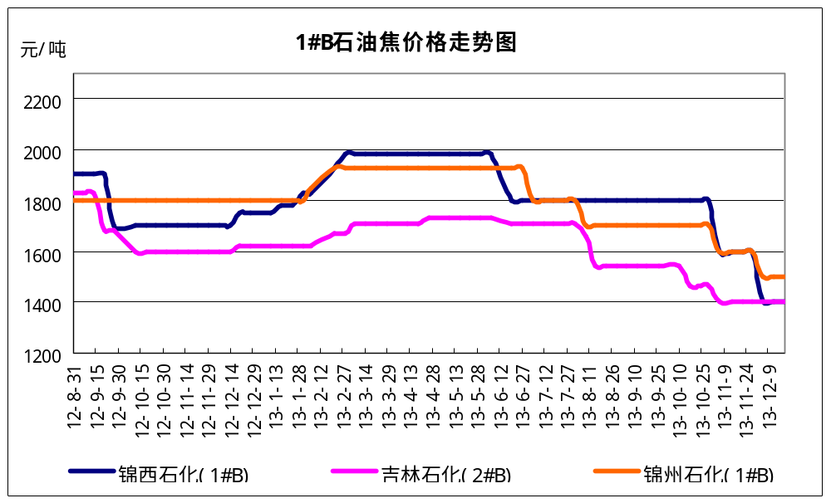

2#A：石油焦市场价格走势图（12.19）
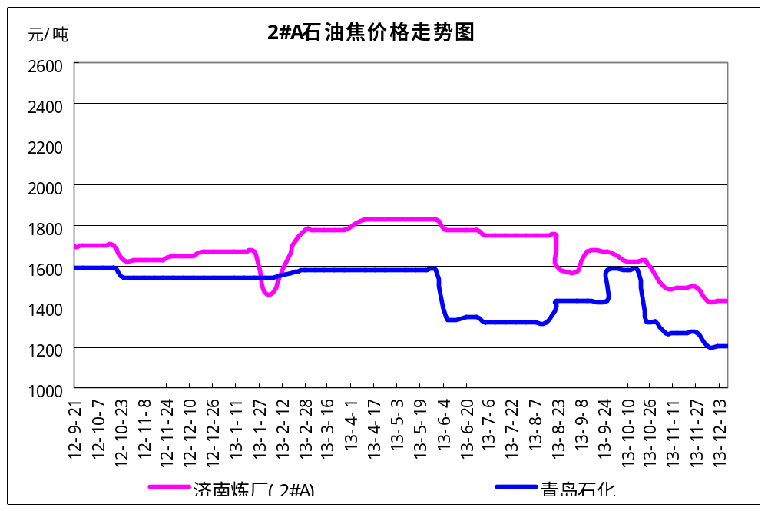

2#B：石油焦市场价格走势图（12.19）
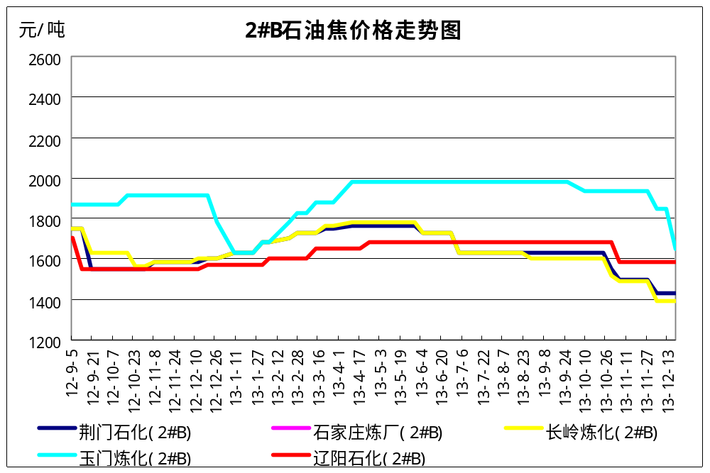

3#A：石油焦市场价格走势图（12.19）
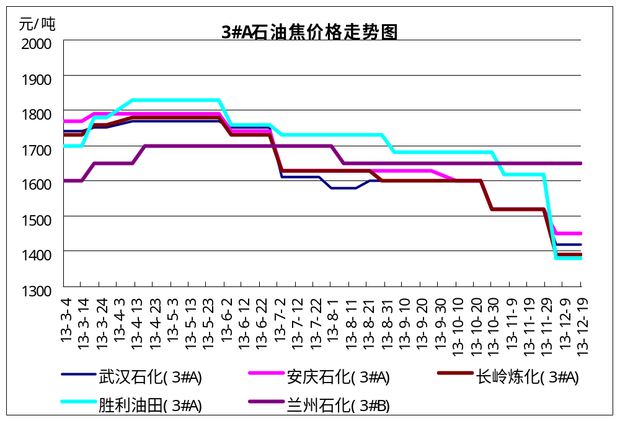

3#B：石油焦市场价格走势图（12.19）
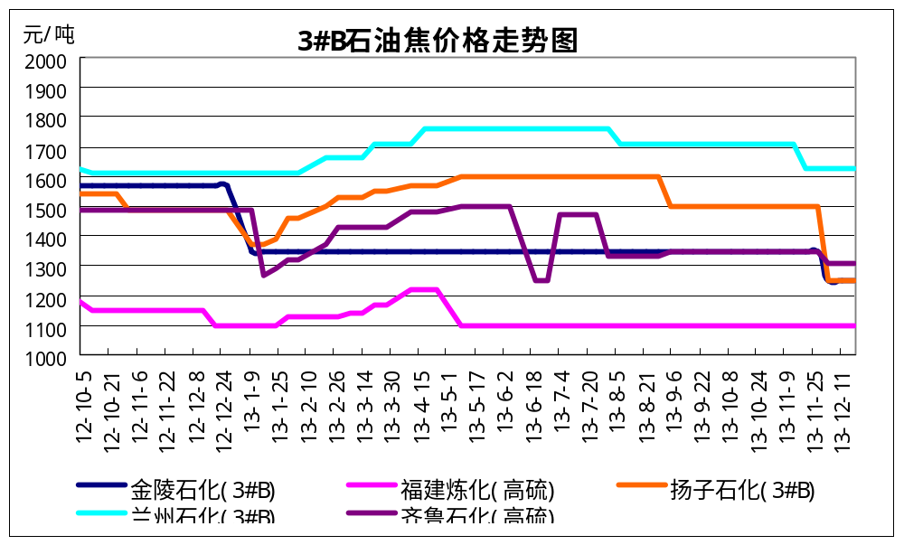

4#-5#石油焦：市场价格走势图（12.19）
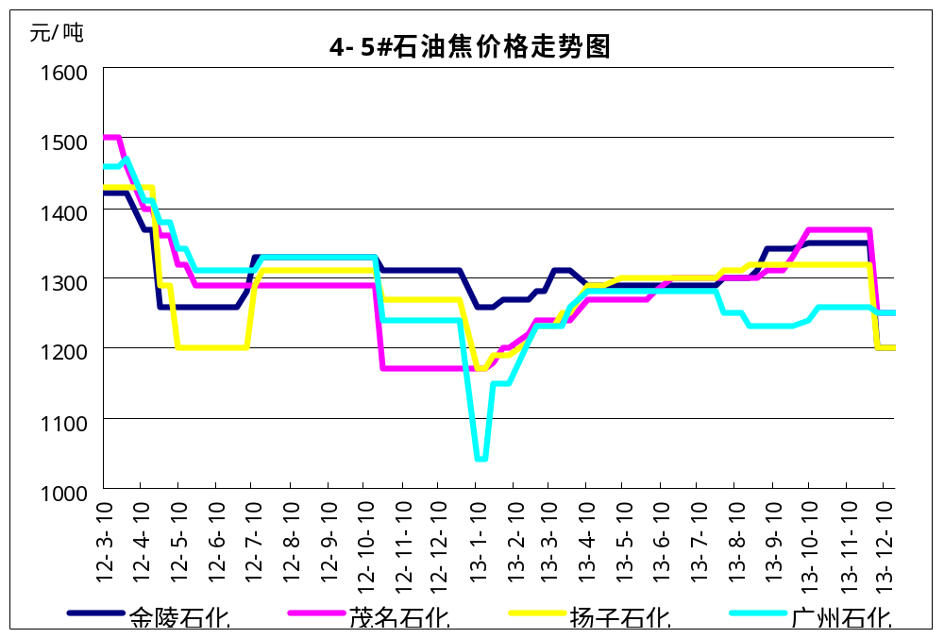

三、国内炼厂装置运行情况

3.1 两大炼油集团焦化装置运行情况
地区 | 炼厂 | 焦化装置能力（万吨） | 装置运行情况
东北地区 | 大庆石化 | 160 | 目前正常开工，产量800吨
东北地区 | 锦州石化 | 150 | 2012年4月5日-5月17日 全厂停工检修，目前正常开工，日产量550吨
东北地区 | 锦西石化 | 150 | 2013年9月1日起全厂检修，11月5日开车，日产量1200吨
东北地区 | 辽阳石化 | 120 | 120万吨焦化装置于7月26日停车检修，9月20日开工,日产量500吨
华北地区 | 天津石化 | 350 | 2012年10月5日焦化装置已开工出焦，其中焦化装置产能为350万吨/年
华北地区 | 燕山石化 | 140 | 2013年7-8月计划全厂大检修，140万吨/年焦化装置配套停工2个月。
华北地区 | 沧州石化 | 120 | 50万吨/年和70万吨/年焦化装置正常开工
华北地区 | 大港油田 | 100 | 焦化装置产能为100万吨/年，目前正常开工，日产量900吨
华东地区 | 金陵石化 | 340 | 2012年3#焦化于7月18日停工检修25天，高硫焦外销量环比有所减少，目前正常开工
华东地区 | 扬子石化 |  | 2012年2#焦化装置于7月21日～8月17日停工检修25天，开工正常
华东地区 | 上海高桥 |  | 2013年1月15日 由于原料消缺，2#焦化装置140万吨/年1月15日停工,1月25日已开工。
华东地区 | 金山石化 |  | 开工正常
华东地区 | 上海石化 | 220 | 2013年1月25日 1#焦化装置100万吨停工，390万吨/年渣油加氢开工正常，石油焦产量与自用平衡，不安排外销。
华东地区 | 镇海炼化 | 350 | 正常开工
沿江地区 | 长岭石化 | 120 | 正常开工
沿江地区 | 武汉石化 | 150 | 2012年武汉石化6月7日全厂装置检修，7月22日起检修装置陆续开工，正常开工
沿江地区 | 荆门石化 | 120 | 目前正常开工
沿江地区 | 安庆石化 | 150 | 2013年3月31日 渣油加氢预计开工，正常后停1套或2套焦化装置（每套均50万吨/年），石油焦产量同比大幅下降
山东地区 | 齐鲁石化 | 280 | 2012年2#140万吨焦化5月20-6月14日装置检修，5月20日-6月29日3#焦化装置扩能改造，焦化装置10月8号已经全部停车，计划检修30余天,于11月7日正常出焦，目前正常开工
山东地区 | 济南石化 | 120 | 焦化装置停工中
山东地区 | 胜利油田 | 40 | 目前焦化装置开工正常
山东地区 | 青岛炼化 | 250 | 7月计划CFB2#锅炉停工检修，检修时间约15天，自用减少0.8万吨。
山东地区 | 青岛石化 | 160 | 焦化装置计划10月15号开工,目前正常开工
华南地区 | 广州石化 | 100 | 2013年4月 2#焦化装置100万吨/年停工50天。
华南地区 | 广西石化 | 120 | 装置开工，预计全年产量在36万吨左右
华南地区 | 中华泉州大炼油 | 160 | 建一套年产1200万吨的常减压装置、一套年产160万吨的焦化装置和一套年产24万 吨的 催化装置等炼油装置，预计2013年投产，据悉，主要炼制科威特石油，生产高硫石油焦。
华南地区 | 茂名石化 | 200 | 2013年四季度全厂停工50天，届时1#与2#焦化（均100万吨/年）也配套停产。
西北地区 | 兰州石化 | 120 | 焦化装置目前正常开工
西北地区 | 塔河石化 | 350 | 2013年4月或10月 350万吨/年焦化装置，停工检修1个月
西北地区 | 克拉玛依石化 | 180 | 2012年5月14日-6月20日 全厂停工检修，其中焦化装置产能为180万吨/年，日产量900吨
西北地区 | 玉门炼厂 | 30 | 目前正常开工
西北地区 | 独山子 | 120 | 2012年焦化装置8月份起停工检修，9月27日开车，正常开工，日产量400吨
西北地区 | 乌鲁木齐石化 |  | 焦化装置生产正常。

3.2 地方炼厂焦化装置运行情况
地点 | 企业 | 装置能力 | 品质 | 日产量
山东东营 | 万达天弘化工 | 180 | 硫1.4-1.5%，灰份0.2%，挥发份10%，扣水5% | 800
山东东营 | 华星石化 | 160 | 硫2.5%，灰份0.3%，挥发8-10%，扣水5% | 900
山东东营 | 亚通石化 | 160 | 硫1.6%，灰份0.4%，挥发份8.5%，扣水5% | 400
山东东营 | 海科瑞林 | 120 | 硫0.7%，灰份0.45%，挥发份7-8%，扣水5% | 750
山东东营 | 正和石化 | 120 | 硫2.7%，灰份0.3%,挥发份10%，扣水6% | 600
山东东营 | 万通石油 | 120 | 硫1.0%，灰份0.4%，挥发份8%，扣水5% | 700
山东东营 | 利津石化 | 100 | 硫1.1%，灰份0.3%，挥发份9%，扣水5% | 700
山东东营 | 神驰化工 | 100 | 硫2.7%，灰份0.7%，挥发份9%，扣水5% | 400
山东东营 | 华龙炼厂 | 100 | 硫2.0%，灰份0.4%，挥发10%，扣水5% | 500
山东东营 | 垦利石化 | 80 | 硫1.7%，灰份0.4%，挥发份10%，扣水5% | 700
山东东营 | 中海石化 | 80 |  | 0
山东东营 | 齐润化工 | 80 | 硫2.2%，灰份0.3%，挥发份10%，扣水5% | 500
山东东营 | 海科石化 | 50 | 硫0.8%，灰份0.26%，挥发份9%，扣水5% | 350
山东东营 | 齐成石化 | 50 |  | 0
山东东营 | 华联石化 | 40 | 硫0.8%，灰份0.29%，挥发份8.5%，扣水5% | 300
山东东营 | 山东胜星 | 40 |  | 0
山东淄博 | 金诚石化 | 190 | 硫1.0%，灰份0.2%，挥发份10%，扣水5% | 400
山东淄博 | 汇丰石化 | 100 | 硫4%，灰份0.3%，挥发份10%，扣水5% | 700
山东淄博 | 清源石化 | 40 | 硫2.6%，灰份0.4%，挥发份8%，扣水5% | 300
山东淄博 | 鑫泰石化 | 15 | 硫1.0%，灰份0.2%，挥发份10%，扣水5% | 200
山东滨州 | 京博石化 | 140 | 硫1.4%，灰份0.4%，挥发份12%，扣水5% | 1300
山东滨州 | 滨阳燃化 | 100 | 硫2.6%，灰份0.5%，挥发份10%，扣水5% | 620
山东滨州 | 山东永鑫 | 40 | 硫1.0%，灰分0.3%，挥发份10%，扣水5% | 300
山东潍坊 | 山东海化 | 165 |  | 0
山东潍坊 | 昌邑石化 | 100 | 硫2.0%，灰份0.2%，挥发份9%，扣水5% | 800
山东寿光 | 鲁清石化 | 150 | 硫2.5%，灰份0.3%，挥发份10%，扣水5% | 1000
山东沂水 | 清沂山石化 | 100 | 硫2.6%，灰份0.3%，挥发份9%，扣水5% | 1000
山东日照 | 石大科技（日照源丰沥青化工有限公司） | 120 | 硫1.0%，灰份0.3%，挥发份10%，扣水5% | 500
山东日照 | 晨曦集团 | 40 | 硫2.2%，灰分0.4%，挥发份9%，扣水5% | 300
山东青州 | 弘润化工 | 120 | 硫5.0%，灰分0.3%，挥发份9%，扣水5% | 900
山东鲁北 | 无棣鑫岳 | 50 |  | 0
山东济南 | 蓝星石油 | 100 | 硫0.9%，灰分0.45%，挥发份8%，扣水6% | 500
山东菏泽 | 玉皇盛世化工 | 160 | 硫4.5%，灰分0.3%，挥发份9%，扣水6% | 800
山东菏泽 | 东明石化 | 100 | 硫6.0%，灰分0.4%，挥发份10%，扣水5% | 2100
山东德州 | 恒源石化 | 100 | 硫2.5%，灰分0.4%，挥发份12%，扣水5% | 1000
山东地区总计 |  |  |  | 20320
河北黄骅 | 河北鑫泉 | 90 |  | 200
河北黄骅 | 鑫亿化工 | 90 |  | 0
辽宁盘锦 | 宝来石化 | 120 | 硫0.3%，灰分0.4%，挥发份12%，扣水5% | 900
辽宁盘锦 | 华锦集团 | 120 | 硫6.7%，灰分0.5%，挥发份10%，扣水5% | 1000
江苏连云港 | 新海石化 | 100 | 硫1.3%，灰分0.3%，挥发份10%，扣水5% | 900
江苏淮安 | 润尔华 | 120 |  | 0
湖北潜江 | 金澳科技 | 100 | 硫3.0%，灰分0.4%，挥发份10%，扣水5% | 500
总计 |  |  |  | 23820

四、2013年10月中国石油焦进出口数据统计

4.1 2013年10月中国石油焦进出口总量
单位：千克/美元
未煅烧石油焦 | 年份 | 月份 | 型号 | 进口数量 | 进口金额 | 出口数量 | 出口金额
未煅烧石油焦 | 2013年 | 10月 | 含硫量小于3% | 90758982 | 16782870 | 103601337 | 25804492
未煅烧石油焦 | 2013年 | 10月 | 其它未煅烧石油焦 | 466502888 | 52460320 | 42924240 | 6566799
已煅烧石油焦 | 年份 | 月份 | 型号 | 进口数量 | 进口金额 | 出口数量 | 出口金额
已煅烧石油焦 | 2013年 | 10月 | 含硫量小于0.8% | 1103303 | 1810175 | 9189523 | 3514111
已煅烧石油焦 | 2013年 | 10月 | 其它已煅烧石油焦 | 44000 | 31020 | 91205000 | 31281717

五、石油焦下游市场情况

5.1本周国内煅后焦市场小结

5.1.1本周国内部分企业煅后焦价格汇总
单位：元/吨
生产厂家 | 硫含量 | 灰分 | 挥发分 | 真比重 | 粒度 | 涨跌 | 12月19日 | 12月12日 | 备注
石家庄井新碳素有限公司 | <2.0% | <0.5% | <0.5% | 2.06 | 混焦 | 0 | 2000 | 2000
河北石灵碳素有限公司 | <2.0% | <0.5% | <0.5% | >2.05 | 混焦 | 0 | 1980 | 1980
沧州金桥碳素有限责任公司 | <2.0% | <0.5% | <0.5% | >2.06 | 混焦 | 0 | 2400 | 2400
沧州金桥碳素有限责任公司 | <3.5% | <0.5% | <0.5% | >2.06 | 混焦 | 0 | 1850 | 1850
石家庄市井陉县鑫峰冶碳有限公司 | <0.5% | <0.5% | <0.4% | >2.08 | 混焦 | 0 | 2600 | 2600
石家庄市井陉县鑫峰冶碳有限公司 | <0.5% | <0.5% | <0.7% | >2.04 | 1-5mm | 0 | 2200 | 2900
石家庄市井陉县鑫峰冶碳有限公司 | <0.5% | <0.5% | <0.7% | >2.04 | 0-1mm | 0 | 2900 | 2200
石家庄市井陉县鑫峰冶碳有限公司 | <3.0% | <0.5% | <0.4% | >2.05 | 混焦 | 0 | 1850 | 1900
潍坊联兴炭素有限公司 | <2.5% | <0.5% | <0.5% | >2.06 | 混焦 | 0 | 2200 | 0 | 出口为主
潍坊联兴炭素有限公司 | <3.0% | <0.5% | <0.5% | >2.06 | 混焦 | 0 | -- | 0 | 暂不报价
德州市永海碳素有限公司 | <1.5% | <0.5% | <0.5% | >2.06 | 混焦 | 0 | 2300 | 2300
德州市永海碳素有限公司 | <2.0% | <0.5% | <0.5% | >2.06 | 混焦 | 0 | -- | 0
德州市永海碳素有限公司 | <2.5% | <0.5% | <0.5% | >2.06 | 混焦 | 0 | 1750 | 2000
枣庄景旺碳素有限公司 | <0.5% | <0.5% | <0.5% | >2.08 | 混焦 | 0 | 2600 | 2800
枣庄景旺碳素有限公司 | <2.0% | <0.5% | <0.5% | >2.05 | 混焦 | 0 | -- | 0 | 无货
枣庄景旺碳素有限公司 | <4.0% | <0.5% | <0.5% | >2.05 | 混焦 | 0 | 1700 | 1700
曹县天宇碳素有限公司 | <3.0% | <0.5% | <0.5% | 2.06左右 | 混焦 | 0 | 1800 | 0
淄博市临淄泓昌炭素有限公司 | <3.0% | <0.5% | <0.5% | >2.05 | 混焦 | 0 | 2100 | 2150
淄博市临淄泓昌炭素有限公司 | <3.5% | <0.5% | <0.5% | >2.05 | 混焦 | 0 | 1850 | 1850
山东艾维特纤维制品有限公司 | <2.5% | <0.5% | <0.5% | >2.02 | 混焦 | 0 | -- | -- | 停工无货
夏津县鑫泉碳素有限公司 | <2.5% | <0.5% | <0.5% | >2.05 | 混焦 | 0 | -- | -- | 停工无货
淄博晨泽工贸有限公司 | <3.0% | <0.5% | <0.5% | >2.05 | 混焦 | 0 | 1850 | 1850
天津市云海碳素制品有限公司 | <0.5% | <0.5% | <0.7% | >2.08 | 混焦 | 0 | 2450 | 2450
天津市云海碳素制品有限公司 | <3.0% | <0.5% | <0.7% | >2.05 | 混焦 | 0 |  | 2100
天津市云海碳素制品有限公司 | <0.5% | <0.5% | <0.7% | 2.04 | 1-5mm | 0 | 2800 | 2500
天津市元丰碳素有限公司 | <0.5% | <0.5% | <0.5% | >2.08 | 混焦 | 0 | -- | --
天津市元丰碳素有限公司 | <2.0% | <0.5% | <0.5% | >2.04 | 混焦 | 0 | -- | -- | 暂无报价
天津市元丰碳素有限公司 | <0.5% | <0.5% | <0.5% | <2.04 | 0-1mm | 0 | -- | --
天津市玉刚碳素有限公司 | <0.5% | <0.5% | <0.5% | >2.06 | 混焦 | 0 | -- | 2700
天津市玉刚碳素有限公司 | <1.5% | <0.5% | <0.5% | >2.06 | 混焦 | 0 | -- | 0 | 无货
中石油大港石化分公司 | <0.5% | <0.5% | <0.5% | >2.04 | 混焦 | 0 | -- | 0 | 回转窑停工
天津龙汇碳石墨制品有限公司 | <0.5% | <0.5% | <0.6% | >2.08 | 混焦 | 0 | 2650 | 2700
天津鼎盛碳素有限公司 | <0.5% | <0.5% | <0.6% | 2.06左右 | 1-5mm | 0 | 2900 | 3400
天津鼎盛碳素有限公司 | <0.5% | <0.5% | <0.7% | 2.04 | 混焦 | 0 | 2500 | 2800
天津格瑞得碳素有限公司 | <0.5% | <0.5% | <0.5% | >2.08 | 混焦 | 0 | 2700 | 2700 | 货少
天津格瑞得碳素有限公司 | <3.0% | <0.5% | <0.5% | >2.05 | 混焦 | 0 | 2400 | 2400
镇江市长城碳素制品有限公司 | 4.5%左右 | <0.5% | <0.5% | 2.05左右 | 混焦 | 0 | 1900 | 1900
镇江友联碳素有限公司 | <4.0% | <0.5% | <0.5% | >2.05 | 混焦 | 0 | 1900 | 1900
镇江市华铝碳素制品厂 | <2.0% | <0.4% | <0.5% | >2.05 | 混焦 | 0 | 2200 | 2200 | 出口为主，可供国内
镇江市华铝碳素制品厂 | >3.0% | <0.5% | <0.5% | >2.04 | 混焦 | 0 | -- | 0 | 暂无报价
镇江丹徒区金昌碳素制品厂 | <4.0% | <0.4% | <0.5% | >2.04 | 混焦 | 0 | 2000 | 1950
镇江丹徒区金昌碳素制品厂 | <3.0% | <0.4% | <0.5% | >2.04 | 混焦 | 0 | 1900 | 2000
镇江华洋碳素制品有限公司 | <3.0% | <0.4% | <0.5% | >2.05 | 混焦 | 0 | -- | 0
镇江市丹徒区飞达碳素有限公司 | <3.5% | <0.4% | <0.5% | 2.05左右 | 混焦 | 0 | 1950 | 2200 | 出口为主
镇江宇新碳素有限公司 | >3.0% | <0.4% | <0.5% | >2.04 | 混焦 | 0 | -- | 0 | 出口加工为主
南京便民炭素有限公司 | <3.0% | <0.5% | <0.5% | >2.05 | 混焦 | 0 | -- | 0 | 停工无货
南京摄山碳素有限公司 | <3.0% | <0.5% | <0.5% | >2.05 | 混焦 | 0 | -- | 0 | 停工无货
南京寨赛碳素有限公司 | <3.0% | <0.5% | <0.5% | >2.06 | 混焦 | 0 | -- | 0 | 停工无货
南京寨赛碳素有限公司 | <4.0% | <0.5% | <0.5% | >2.05 | 混焦 | 0 | -- | 0 | 停工无货
南京天合碳素制品有限公司 | <4.0% | <0.5% | <0.5% | >2.05 | 混焦 | 0 | -- | 0 | 停工无货
巩义市开元导电材料厂 | <2.0% | <0.5% | <0.5% | 2.05左右 | 混焦 | 0 | 2100 | 0
巩义市开元导电材料厂 | <3.0% | <0.5% | <0.5% | 2.05左右 | 混焦 | 0 | 2000 | 0
巩义市开元导电材料厂 | >3.0% | <0.5% | <0.5% | 2.05左右 | 混焦 | 0 | 1800 | 1800
荥阳市鑫鑫氟铝有限公司 | <3.5% | <0.5% | <0.5% | >2.03 | 混焦 | 0 | 1680 | 1600
河南巩义荣鑫机械有限公司 | <2.0% | <0.5% | <0.4% | >2.03 | 混焦 | 0 | 1850 | 1850
巩义市丰鑫碳素有限公司 | <4.0% | <0.5% | <0.4% | >2.03 | 混焦 | 0 | 1700 | 1800
巩义市新鑫碳素制品厂 | <2.0% | <0.5% | <0.5% | 2.05左右 | 混焦 | 0 | 2370 | 2400
巩义市新鑫碳素制品厂 | <3.0% | <0.5% | <0.5% | 2.05左右 | 混焦 | 0 | 2100 | 2100
巩义市新鑫碳素制品厂 | <4.0% | <0.5% | <0.5% | 2.05左右 | 混焦 | 0 | 1950 | 2000
葫芦岛市连山区宏达福利碳素厂 | <0.5% | <0.5% | <0.7% | 2.0-2.04 | 1-5mm | 0 | -- | 0 | 暂不报价
葫芦岛市连山区宏达福利碳素厂 | <0.7% | <0.7% | <0.5% | 2.0-2.04 | 1-5mm | 0 | -- | 0 | 暂不报价
葫芦岛市连山区宏达福利碳素厂 | <0.5% | <0.5% | <0.5% | >2.08 | 混焦 | 0 | -- | 0 | 暂不报价
葫芦岛市连山区宏达福利碳素厂 | <0.5% | <0.5% | <0.7% | 2.0-2.04 | 20-60mm | 0 | -- | 0 | 暂不报价
葫芦岛连山街道碳素材料厂 | <0.5% | <0.5% | <0.5% | >2.08 | 混焦 | 0 | 2500 | 2500
葫芦岛市连山区顺隆碳素厂 | <0.5% | <0.5% | <0.5% | >2.08 | 混焦 | 0 | 2400 | 2650 | 暂无报价
葫芦岛金铭碳素厂 | <0.5% | <0.5% | <0.5% | >2.08 | 混焦 | 0 | 2500 | 2700
葫芦岛市华宇碳素厂 | <0.5% | <0.5% | <0.5% | >2.07 | 混焦 | 0 | 2400 | 2600
葫芦岛市华宇碳素厂 | <0.5% | <0.5% | <0.5% | >2.04 | 1-5mm | 0 | 2400 | 2650
葫芦岛市宏发碳素制品厂 | <0.5% | <0.5% | <0.5% | >2.08 | 混焦 | 0 | 2400 | 2600
葫芦岛龙港区碳化厂 | <0.5% | <0.5% | <0.5% | 2.07-2.08 | 混焦 | 0 | 2400 | 2750
葫芦岛北联碳素厂 | <0.5% | <0.5% | <0.5% | >2.08 | 混焦 | 0 | 2500 | 2650
葫芦岛荣达实业有限公司 | <0.5% | <0.5% | <0.5% | >2.08 | 混焦 | 0 | 2300 | 2500
葫芦岛悦达碳素厂 | <0.5% | <0.5% | <0.5% | >2.08 | 混焦 | 0 | 2700 | 2500
葫芦岛高桥石化碳素厂 | <0.5% | <0.5% | <0.5% | >2.08 | 混焦 | 0 | -- | 0 | 停工
辽河石油勘探局石化总厂 | <0.5-0.6% | <0.5% | <0.5% | 2.02-2.03 | 混焦 | 0 | 2160 | 2160
辽河石油勘探局石化总厂 | <0.7% | <0.5% | <0.5% | 2.02-2.04 | 1-3mm | 0 | 2300 | 2300
中石油锦西石化分公司 | <0.5% | <0.5% | <0.5% | >2.06 | 混焦 | 0 | 2500 | 2500 | 定价销售
锦州紫光碳化有限责任公司 | <0.4% | <0.5% | <0.5% | >2.06 | 混焦 | 0 | -- | 0 | 停工
葫芦岛辽硕碳素有限公司 | <0.5% | <0.5% | <0.5% | >2.08 | 混焦 | 0 | 2500 | 2600
葫芦岛彤磊碳素有限公司 | <0.5% | <0.5% | <0.5% | >2.08 | 混焦 | 0 | -- | 0 | 停工
葫芦岛市关东石化有限责任公司 | <0.5% | <0.5% | <0.5% | >2.08 | 混焦 | 0 | 2500 | 2600
葫芦岛鑫业碳素有限公司 | <0.5% | <0.5% | <0.5% | >2.08 | 混焦 | 0 | -- | 0 | 停工
抚顺方大高新材料有限公司 | <0.5% | <0.2% | <2.0% | >2.08 | 混焦 | 0 | 2575 | 2725
抚顺北方碳素厂 | <0.5% | <0.2% | <2.0% | >2.08 | 混焦 | 0 | 2700 | 2700 | 最新报价
葫芦岛鑫峰碳素厂 | <0.5% | <0.5% | <0.5% | >2.08 | 混焦 | 0 | -- | 2500
葫芦岛鑫峰碳素厂 | <0.5% | <0.5% | <0.5% | >2.08 | 1-5mm | 0 | -- | 0 | 无货
葫芦岛连山区大兴碳素厂 | <0.5% | <0.5% | <0.5% | >2.08 | 混焦 | 0 | 2450 | 2600
盘锦嘉禾炭素有限公司 | <0.3% | <0.5% | <0.5% | >2.08 | 混焦 | 0 | 2600 | 2800
库车华威实业限公司 | <3.2% | <0.4% | <0.5% | >2.06 | 混焦 | 0 | 1870 | 1850 | 暂不报价
中石油克拉玛依石化分公司 | <3.0% | <0.7% | <0.5% | 2.05 | 混焦 | 0 | -- | 0 | 停工无货
乌石化西峰集团有限公司 | <2.0% | <0.5% | <0.5% | 2.05 | 混焦 |  | 2000 | 2000

5.1.2国内煅后焦价格走势图

低硫
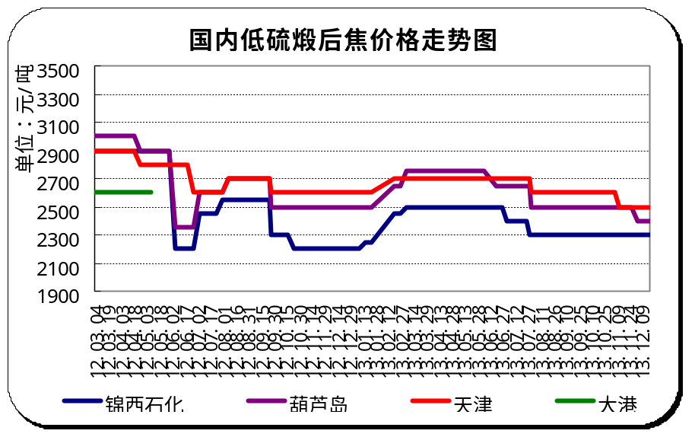

中硫
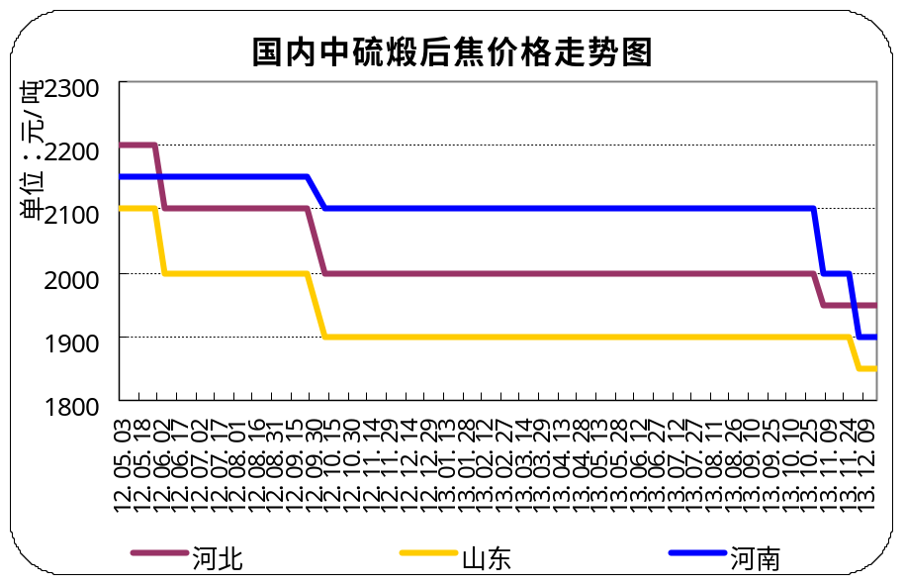

高硫
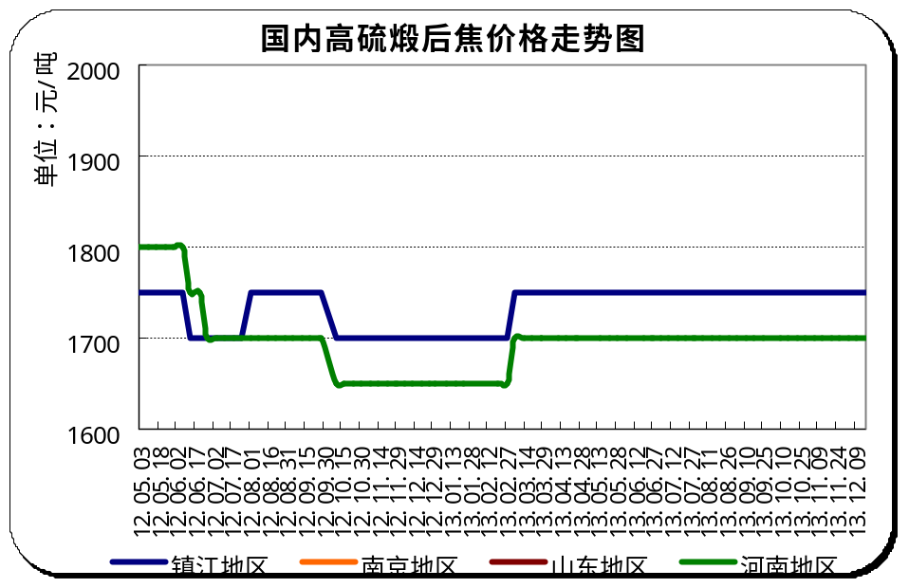

5.1.3本周煅烧焦市场评述
本周低硫煅烧焦东北区低端主流成交价在2200-2500元；华北地区中硫煅烧焦主流成交价1900-2450元；山东地区中硫煅烧焦主流成交价1650-2200元；华东地区高硫煅烧焦主流成交价1600-1800元；华中地区中硫煅烧焦1750元左右，高硫煅烧焦1650元左右；西北地区中高硫煅烧焦在1800-1850元。
目前低硫煅烧焦市场受原料价格影响，低硫煅烧焦整体报价持稳，但销售情况较差。葫芦岛地区煅烧焦企业维持生产的不足3成，低硫煅烧行业经营惨淡的现状窥见一斑。临近年底资金回笼成为企业工作的重点，不少企业把重心转移到催款上。
本周中硫煅烧焦价格走势趋稳。由于下游铝企多出于经营困境，采购方面无论从量和价方面都不尽如人意。现中硫煅烧焦利润空间较小，企业不得不降量生产。
本周高硫煅烧价格稳定，销售一般。出口企业利润相对较低，企业表示生产基本在成本线上。
海关数据显示2013年10月中国进口已煅烧石油焦1147吨，环比降41.66%；出口已煅烧石油焦100395吨，环比降24.92%。

5.2本周国内预焙阳极市场小结

5.2.1本周部分预焙阳极产品价格汇总
单位：元/吨
产品名称 | 地区 | 涨跌 | 13.12.19 | 13.12.12 | 备注 | 单位
预焙阳极 | 山东 |  | 3025-3062 | 3025-3062 | 魏桥铝厂采购价/现付 | 元/吨
预焙阳极 | 山东 |  | 3150-3250 | 3150-3250 | 出厂含税价 | 元/吨
预焙阳极 | 山东 |  | 3850-3950 | 3850-3950 | 新疆到站含税价 | 元/吨
预焙阳极 | 山东 |  | 3320-3600 | 3320-3600 | 省外到厂含税 | 元/吨
预焙阳极 | 河南 |  | 3050-3200 | 3050-3200 | 出厂含税价 | 元/吨
预焙阳极 | 河南 |  | 3350-3600 | 3350-3600 | 省外到厂含税 | 元/吨
预焙阳极 | 山西 |  | 3150-3200 | 3150-3200 | 省内到厂含税 | 元/吨
预焙阳极 | 山西 |  | 3350-3500 | 3350-3500 | 省外到厂含税 | 元/吨
预焙阳极 | 内蒙 |  | 3420 | 3420 | 省内到厂含税 | 元/吨
预焙阳极 | 重庆 |  | 3450 | 3450 | 省外到厂含税 | 元/吨
预焙阳极 | 江苏 |  | 3900 | 3900 | 新疆到站含税价 | 元/吨
预焙阳极 | 江苏 |  | 3200-3300 | 3200-3300 | 出厂含税价 | 元/吨
预焙阳极 | 江苏 |  | 3400-3550 | 3400-3550 | 省外到厂含税 | 元/吨
预焙阳极 | 河北 |  | 3150 | 3150 | 省外到厂含税 | 元/吨
预焙阳极 | 广西 |  | 3500-3550 | 3500-3550 | 省外到厂含税 | 元/吨
预焙阳极 | 青海 |  | 3550-3600 | 3550-3600 | 省内到厂含税 | 元/吨
预焙阳极 | 福建 |  | 3490 | 3490 | 省内到厂含税 | 元/吨

5.2.2国内各地区预焙阳极市场价格分析
贵州地区铝企减产增多 预焙阳极送到价格回落
受电价上调的影响，近期贵州地区铝企减产增多。据悉安顺黄果树铝业淘汰5万吨电解铝生产线，目前电解铝运行产能在12万吨/年；受电解铝价格走低，电价高企的影响，贵州铝业也欲关停13万吨电解铝产能。
据送贵州的预焙阳极客户反映，贵州地区铝企受枯水期电价上调的影响，多数铝厂均有不同程度的减产情况。而12月份预焙阳极送贵州地区受需求缩减的影响目前送到价格下调50元/吨至送到价格3400-3450元/吨，企业反映后市预焙阳极价格仍有下行的可能。

内蒙古地区预焙阳极市场现状
原料方面：企业反映由于石油焦价格下滑，成本上缓解一下压力。据悉昨日大唐石油焦招标企业中标送到价格1420-1430元/吨,S＜2.5%，山东炼焦子，回款已承兑为主。近期内蒙大唐集团和包头希望集团每月配套碳素厂都有石油焦招标。供应商反映年底临近，企业资金压力比较大，石油焦价格合适的同时，回款周期长和以承兑为主，都是贸易商要考虑的因素。
市场现状：本月山东送内蒙预焙阳极到厂含税价格3320元/吨。内蒙省内预焙阳极企业反映，目前暂时执行10月份核算价格3420元/吨，近两个月价格还没有敲定，受原料石油焦价格下调影响，核算价格跌幅至少在50元/吨。阳极企业反映目前送新疆价格在3950-4000元/吨，目前价格基本维稳，但是回款情况不佳。
后市预测：原料价格下滑是推动预焙阳极阳极下滑的主因，加上电解铝价格近期下滑速度较快，铝企亏损面的不断加剧，也是预焙阳极价格下滑主因，加上行业内供大于求的形势难以缓解，预计明年市场竞争将更为激烈。

2013年1-10月中国预焙阳极出口量创新高
2013年10月中国预焙阳极出口量105352吨，与去年同期相比同比增长率为5%，与上月相比环比增长率为16.58%。2013年1-10月中国预焙阳极累计出口量1155292吨，与去年同期相比增长率为21.77%。累计出口量创历年新高，预计2013年全年预焙阳极出口将突破130万吨，有可能逼近140万吨。

5.4本周电解铝市场小结

5.4.1中铝公司氧化铝报价
本周中铝公司氧化铝报价（11.13-12.19）
 | 山东分公司 | 贵州分公司 | 山西分公司 | 河南分公司
规格 | 一级品 | 一级品 | 一级品 | 一级品
2013-12-19 | 2900 | 2900 | 2900 | 2900
2013-12-18 | 2900 | 2900 | 2900 | 2900
2013-12-17 | 2900 | 2900 | 2900 | 2900
2013-12-16 | 2900 | 2900 | 2900 | 2900
2013-12-13 | 2900 | 2900 | 2900 | 2900

5.4.2中铝公司铝锭报价
本周中铝公司铝锭报价（11.13-12.19）
日期 | 规格 | 合同 | 华东 | 华南 | 西南
2013-12-19 | AL99.70 | 现货 | 14400 | 14500 | 14400
2013-12-18 | AL99.70 | 现货 | 14400 | 14500 | 14400
2013-12-17 | AL99.70 | 现货 | 14400 | 14500 | 14400
2013-12-16 | AL99.70 | 现货 | 14500 | 14600 | 14500
2013-12-13 | AL99.70 | 现货 | 14500 | 14600 | 14500

港口进口氧化铝CIF报价（11.13-12.19）
单位：美元/吨
日期 | 最低价 | 最高价 | 备注
2013-12-19 | 354 | 355 | CIF
2013-12-18 | 354 | 355 | CIF
2013-12-17 | 352 | 353 | CIF
2013-12-16 | 352 | 353 | CIF
2013-12-13 | 351 | 352 | CIF

5.5本周石墨电极市场主流价格

5.5．1 2013年中国石墨电极市场经营情况分析
东北地区石墨电极市场现状
东北地区目前石墨电极销售有所缩减，下游钢铁、工业硅、高钛渣等需求都有明显减少。企业反映受成本制约的影响，目前下游企业多采用峰谷电生产，产量较前都有大幅的缩减。
目前该区普通功率石墨电极D300-650mm主流到厂含税价格10500-11000元/吨，D960mm 东北地区到厂含税价格12000元/吨；高功率石墨电极D300-600mm 11500-14000元/吨,；超高功率石墨电极D300-600mm 主流价格18000-25000元/吨。企业反映尽管价格已经很低，但下游接货能力仍有限，近期库存相对高位，资金占用率大。
目前除了高库存外，原料石油焦价格的走低，也为后市价格下滑奠定基础，目前企业几乎处于亏损边缘，甚至已经出现很大亏损。国内销售一般的情况下，出口方面丹东地区销售尚可，出口价格仍然相对偏低。中钢吉炭石墨电极价格相对高位，但是庞大的企业体系，使得企业整体连年亏损，加上南非地区对华石墨电极反倾销，后市对其南非出口影响很大。
后市预测分析，原料石油焦价格的下调，为2014年石墨电极面临去库存压力倍增。

单位：元/吨
普通功率石墨电极
类别 | 地区 | 省份 | 城市 | 生产厂家 | 规格 | 最低价 | 最高价
普通功率 | 东北 | 吉林 | 吉林市 | 中钢吉炭 | φ400mm | 12000 | 12500
 |  |  |  |  | φ450mm | 12000 | 12500
 |  |  |  |  | φ500mm | 13000 | 13500
 |  |  |  |  | φ600mm | 13000 | 13500
 |  |  |  |  | φ700mm | -- | --
普通功率 | 东北 | 吉林 | 丹东市 | 丹东鑫兴炭素 | φ250mm | 10600 | 10800
 |  |  |  |  | φ300mm | 10600 | 10800
 |  |  |  |  | φ350mm | 10600 | 10800
 |  |  |  |  | φ400mm | 10800 | 12000
 |  |  |  |  | φ450mm | 10800 | 12000
 |  |  |  |  | φ500mm | 12000 | 12000
普通功率 | 华东 | 山东 | 德州市 | 临邑鲁北炭素 | φ200mm | 11500 | 11500
普通功率 | 华东 | 山东 | 德州市 | 临邑鲁北炭素 | φ250mm | 11500 | 11500
 |  |  |  |  | φ300mm | 11000 | 11000
 |  |  |  |  | φ400mm | 11500 | 11500
 |  |  |  |  | φ450mm | 11500 | 11500
 |  |  |  |  | φ500mm | 11500 | 11500
普通功率 | 华中 | 河南 | 巩义市 |  | φ250mm | 11200 | 11700
 |  |  |  |  | φ300mm | 11200 | 11700
 |  |  |  |  | φ350mm | 11200 | 11700
 |  |  |  |  | φ450mm | 11200 | 11700
普通功率 | 华中 | 河南 | 林州市 | 林州市电力炭素 | φ300mm | 11000 | 11500
 |  |  |  |  | φ350mm | 11000 | 11500
 |  |  |  |  | φ400mm | 11000 | 11500
 |  |  |  |  | φ500mm | 11500 | 12000
 |  |  |  |  | φ600mm | 11500 | 12000
 |  |  |  | 林州市红旗渠电炭 | φ400mm | 11500 | 11700
 |  |  |  |  | φ500mm | 11500 | 11700
 |  |  |  |  | φ600mm | 11600 | 11900
 |  |  |  |  | φ800mm | 12000 | 12500
 |  |  |  |  | φ960mm | 12600 | 13000
普通功率 | 华中 | 河南 | 焦作市 |  | φ200mm | 12000 | 12000
 |  |  |  |  | φ250mm | 11500 | 11500
 |  |  |  |  | φ300mm | 11500 | 11500
 |  |  |  |  | φ350mm | 11500 | 11500
 |  |  |  |  | φ400mm | 11500 | 11500
普通功率 | 华中 | 河南 | 辉县市 | 三力炭素 | φ400mm | -- | --
 |  |  |  |  | φ450mm | -- | --
 |  |  |  |  | φ500mm | 13000 | 13000
 |  |  |  |  | φ600mm | 13500 | 13500
普通功率 | 华北 | 内蒙古 | 兴和县 | 兴和木子炭素 | φ100mm | 14500 | 14500
 |  |  |  |  | φ150mm | 12500 | 12500
 |  |  |  |  | φ200mm | 12500 | 12500
 |  |  |  |  | φ250mm | 12000 | 12000
 |  |  |  |  | φ300mm | 12000 | 12000
 |  |  |  |  | φ75mm | 14500 | 14500
普通功率 | 华北 | 山西 | 介休市 |  | φ700mm | 11500 | 12000
 |  |  |  |  | φ780mm | 11500 | 12000
 |  |  |  |  | φ800mm | 11500 | 12000
 |  |  |  |  | φ850mm | 12000 | 12500
 |  |  |  |  | φ960mm | 12500 | 13000
普通功率 | 华北 | 山西 | 大同市 | 大同天元炭素 | φ600mm | 11700 | 11700
 |  |  |  |  | φ780mm | 11900 | 11900
 |  |  |  |  | φ850mm | 12200 | 12200
 |  |  |  |  | φ960mm | 13500 | 13500
普通功率 | 华北 | 河北 | 石家庄市 |  | φ200mm | 11000 | 12000
 |  |  |  |  | φ250mm | 11000 | 12000
 |  |  |  |  | φ300mm | 11000 | 12000
 |  |  |  |  | φ350mm | 11000 | 12000
普通功率 | 华北 | 河北 | 邯郸市 | 成安县天德碳素 | φ600mm | 11600 | 11600
 |  |  |  |  | φ780mm | 12800 | 12800
 |  |  |  |  | φ850mm | 13000 | 13000
普通功率 | 西北 | 甘肃 | 兰州市 | 方大炭素 | φ300mm | 11500 | 12000
 |  |  |  |  | φ350mm | 11500 | 12000
 |  |  |  |  | φ400mm | 11500 | 12000
 |  |  |  |  | φ450mm | 11500 | 12000
 |  |  |  |  | φ500mm | 12700 | 13000
 |  |  |  |  | φ550mm | 13000 | 13200
 |  |  |  |  | φ600mm | 13500 | 13500
 |  |  |  |  | φ800mm | 17000 | 18000
普通功率 | 西南 | 四川 | 广汉市 | 士达炭素 | φ500mm | 13000 | 13000
 |  |  |  |  | φ600mm | 13000 | 13500

高功率石墨电极
类别 | 地区 | 省份 | 城市 | 生产厂家 | 规格 | 最低价 | 最高价
高功率 | 东北 | 吉林 | 吉林市 | 中钢吉炭 | φ400mm | 15000 | 16000
 |  |  |  |  | φ450mm | 15000 | 16000
 |  |  |  |  | φ500mm | 15500 | 16500
 |  |  |  |  | φ600mm | 16000 | 17000
高功率 | 东北 | 辽宁 | 丹东市 | 丹东鑫兴炭素 | φ250mm | 13200 | 13500
 |  |  |  |  | φ300mm | 13200 | 13500
 |  |  |  |  | φ350mm | 13200 | 13500
 |  |  |  |  | φ400mm | 13200 | 13500
 |  |  |  |  | φ450mm | 13200 | 13500
 |  |  |  |  | φ500mm | 13500 | 14000
高功率 | 华中 | 河南 | 林州市 | 林州市电力炭素 | φ300mm | 15000 | 15500
 |  |  |  |  | φ350mm | 15000 | 15500
 |  |  |  |  | φ400mm | 15000 | 15500
 |  |  |  |  | φ450mm | 15000 | 15500
 |  |  |  |  | φ600mm | 15500 | 16000
高功率 | 华中 | 河南 | 辉县市 | 三力炭素 | φ350mm | -- | --
 |  |  |  |  | φ400mm | -- | --
 |  |  |  |  | φ450mm | 16000 | 16000
 |  |  |  |  | φ500mm | 16000 | 16000
高功率 | 西北 | 甘肃 | 兰州市 | 方大炭素 | φ300mm | 15000 | 16000
 |  |  |  |  | φ350mm | 15000 | 16000
 |  |  |  |  | φ400mm | 15000 | 16000
 |  |  |  |  | φ450mm | 15000 | 16000
 |  |  |  |  | φ500mm | 15500 | 16000
 |  |  |  |  | φ550mm | 16000 | 16500
 |  |  |  |  | φ600mm | 16000 | 16500
高功率 | 西南 | 四川 | 广汉市 | 士达炭素 | φ350mm | 15000 | 16000
 |  |  |  |  | φ400mm | 15000 | 16000
 |  |  |  |  | φ450mm | 15000 | 16000
 |  |  |  |  | φ500mm | 15500 | 16500

超高功率石墨电极
类别 | 地区 | 省份 | 城市 | 生产厂家 | 规格 | 最低价 | 最高价
超高功率 | 东北 | 吉林 | 吉林市 | 中钢吉炭 | φ300mm | 20000 | 21000
 |  |  |  |  | φ350mm | 21000 | 22000
 |  |  |  |  | φ400mm | 22000 | 23000
 |  |  |  |  | φ450mm | 23000 | 24000
 |  |  |  |  | φ500mm | 23000 | 24000
 |  |  |  |  | φ550mm | 24000 | 25000
 |  |  |  |  | φ600mm | 26000 | 28000
 |  |  |  |  | φ700mm | 30000 | 33000
超高功率 | 东北 | 辽宁 | 丹东市 | 丹东鑫兴炭素 | φ400mm | 20000 | 20000
 |  |  |  |  | φ450mm | 21500 | 21500
超高功率 | 华东 | 江苏 | 南通市 | 南通扬子炭素 | φ350mm | 21000 | 22000
 |  |  |  |  | φ400mm | 22000 | 23000
 |  |  |  |  | φ450mm | 22000 | 23000
 |  |  |  |  | φ500mm | 23000 | 24000
 |  |  |  |  | φ550mm | 24000 | 25000
 |  |  |  |  | φ600mm | 26000 | 28000
 |  |  |  |  | φ700mm | 30000 | 32000
超高功率 | 华中 | 河南 | 林州市 | 林州市电力炭素 | φ400mm | 21000 | 22000
 |  |  |  |  | φ450mm | 22000 | 23500
 |  |  |  |  | φ550mm | 23000 | 24000
超高功率 | 华中 | 河南 | 辉县市 | 三力炭素 | φ400mm | 21000 | 22000
 |  |  |  |  | φ450mm | 22000 | 23000
 |  |  |  |  | φ500mm | 23000 | 24000
 |  |  |  |  | φ550mm | 24000 | 25000
 |  |  |  |  | φ600mm | 26000 | 28000
 |  |  |  | 开封炭素 | φ600mm | 28000 | 30000
 |  |  |  |  | φ700mm | 31000 | 35000
超高功率 | 西北 | 甘肃 | 兰州市 | 方大炭素 | φ300mm | 20000 | 21000
 |  |  |  |  | φ350mm | 21000 | 22000
 |  |  |  |  | φ400mm | 22000 | 23000
 |  |  |  |  | φ450mm | 22000 | 23000
 |  |  |  |  | φ500mm | 23000 | 24000
 |  |  |  |  | φ550mm | 24000 | 25000
 |  |  |  |  | φ600mm | 26000 | 28000
 |  |  |  |  | φ700mm | 30000 | 33000
超高功率 | 西南 | 四川 | 广汉市 | 士达炭素 | φ400mm | 21000 | 22000
 |  |  |  |  | φ450mm | 21000 | 22000
 |  |  |  |  | φ500mm | 23000 | 24000
 |  |  |  |  | φ550mm | 24000 | 25000
 |  |  |  |  | φ600mm | 26000 | 28000

5.6本周金属硅市场小结

5.6.1金属硅市场简评
时值月中，西南产区金属硅企业开工率约在30%左右，市场供应量呈下滑趋势，市场价格以稳中小涨走势为主。
周内个别云南产区报价出现松动，据了解高品位金属硅报价稍有回落，一方面受前期市场价格上涨速度过快，导致下游难以接受，另一方面，下游市场需求疲软，用户采购积极性不高，且年末到来，也不排除一些硅企为清理库存出现让利。
虽时常出现小幅波动，但整体大趋势仍以稳定为主，市场低价货难寻，截止20日，黄埔港主流成交价553#12200-12400元/吨，441#13000-13100元/吨，3303#13800-14000元/吨，2202#14300-14500元/吨，421#13800-14000元/吨。低品位金属硅市场现货紧俏，工厂跟单生产。
眼下金属硅后期走势仍不明朗，市场依旧存在利好、利空因素，利好因素：开工率低下进一步推助金属硅报价坚挺，而春运的临近也将使运输成本增加，在价格方面起到支撑作用。而利空则是，年末终端市场需求将日趋下降，且处于生产中的企业仍需筹备资金缴纳各项成本费用，故不排除市场价格回落。预计月末前，市场成交将维持不愠不火的局面，报价混乱局面将持续。

5.6.2国内各地区金属硅市场参考价格
单位：元/吨
型号 | 备注 | 最低价 | 最高价 | 平均价 | 最低价 | 平均价 | 平均价 | 区域
型号 | 备注 | 2013-12-12 |  |  | 2013-12-19 |  |  | 区域
2202 | 昆明交货价 | 14100 | 14300 | 14200 | 14100 | 14300 | 14200 | 云南
2202 | 港口价 | 14200 | 14400 | 14300 | 14200 | 14400 | 14300 | 湖南
2202 | 出厂价 | 14200 | 14400 | 14300 | 14200 | 14400 | 14300 | 福建
2502 | 昆明交货价 | 13800 | 13900 | 13850 | 13800 | 13900 | 13850 | 云南
2502 | 港口价 | 13900 | 14100 | 14000 | 13900 | 14100 | 14000 | 湖南
3303 | 昆明交货价 | 13600 | 13800 | 13700 | 13600 | 13800 | 13700 | 云南
3303 | 港口价 | 13800 | 14000 | 13900 | 13800 | 14000 | 13900 | 湖南
3303 | 出厂价 | 13700 | 13900 | 13800 | 13700 | 13900 | 13800 | 福建
3303 | 港口价 | 13800 | 14000 | 13900 | 13800 | 14000 | 13900 | 贵州
411 | 港口价 | 13600 | 13800 | 13700 | 13600 | 13800 | 13700 | 内蒙古
411 | 港口价 | 13600 | 13800 | 13700 | 13600 | 13800 | 13700 | 新疆
411 | 港口价 | 13800 | 14000 | 13900 | 13800 | 14000 | 13900 | 黑龙江
421 | 昆明交货价 | 13700 | 13900 | 13800 | 13700 | 13900 | 13800 | 云南
421 | 出厂价 | 13500 | 13700 | 13600 | 13500 | 13700 | 13600 | 内蒙古
421 | 港口价 | 13800 | 14000 | 13900 | 13800 | 14000 | 13900 | 四川
421 | 港口价 | -- | -- | -- | -- | -- | -- | 广西
421 | 港口价 | 13500 | 13700 | 13600 | 13500 | 13700 | 13600 | 新疆
421 | 港口价 | -- | -- | -- | -- | -- | -- | 湖南
421 | 港口价 | 13600 | 13900 | 13750 | 13600 | 13900 | 13750 | 黑龙江
441 | 昆明交货价 | 12900 | 13000 | 12950 | 13000 | 13100 | 13050 | 云南
441 | 港口价 | 12900 | 13100 | 13000 | 12900 | 13100 | 13000 | 四川
441 | 港口价 | 13000 | 13100 | 13050 | 13000 | 13100 | 13050 | 广西
441 | 港口价 | 13000 | 13100 | 13050 | 13000 | 13100 | 13050 | 湖南
441 | 出厂价 | 12900 | 13000 | 12950 | 12900 | 13000 | 12950 | 福建
441 | 港口价 | 13000 | 13100 | 13050 | 13000 | 13100 | 13050 | 贵州
553 | 昆明交货价 | 12100 | 12200 | 12150 | 12100 | 12200 | 12150 | 云南
553 | 港口价 | 12200 | 12300 | 12250 | 12200 | 12300 | 12250 | 四川
553 | 港口价 | 12200 | 12300 | 12250 | 12200 | 12300 | 12250 | 湖南
553 | 出厂价 | 12300 | 12500 | 12400 | 12300 | 12500 | 12400 | 福建
553 | 港口价 | 12200 | 12300 | 12250 | 12200 | 12300 | 12250 | 贵州
553 | 港口价 | 12200 | 12300 | 12250 | 12200 | 12300 | 12250 | 重庆
553 | 昆明交货价 | 12500 | 12700 | 12600 | 12600 | 12700 | 12650 | 云南（通氧）
553 | 港口价 | 12700 | 12900 | 12800 | 12700 | 12900 | 12800 | 内蒙古（通氧）
553 | 出厂价 | -- | -- | -- | -- | -- | -- | 河南（通氧）

5.7国内黄磷主产区净磷市场参考价格
单位：元/吨
区域 | 12月12日 | 12月19日
贵州 | 15200-15400 | 15300-15600
四川 | 15300-15500 | 15100-15300
云南 | 15050-15300 | 15100-15400
随着临近年底，市场需求无法提振，短期主要以消化库存为主，按照企业现有库存情况，预计消耗至2014年1月底左右，同时按照往年惯例，春节期间，黄磷企业多有短期复产补库情况，故我们预计下周黄磷市场价格仍将持稳，元旦后市场需求提升不会过于明显，仍显消化库存为主。

5.8秦皇岛港口烟煤参考价格秦皇岛港：
单位：元/吨
发热 | 12月12日 | 12月19日 | 备注
6000大卡 | 685-695 | 685-695 | 平仓价
5800大卡 | 635-645 | 640-650 | 平仓价
5500大卡 | 605-615 | 620-630 | 平仓价
5000大卡 | 570-580 | 580-590 | 平仓价
4500大卡 | 465-475 | 475-485 | 平仓价

六、行业快讯
文献军：现在是扩大铝应用的最佳时机
中国国际经济交流中心第54期“经济每月谈”于2013年12月17日在北京举办。本期主题为“如何有效化解过剩产能”。中国有色金属协会副会长文献军表示，现在是扩大铝应用的最佳时机，第一我们需要，第二价格很便宜，第三用了以后用在了中国，这是将来的二次资源。天时地利，无论从必要性和可行性，都是我们现在扩大用铝最好的机会。
中国用铝从本世纪才开始，国外用了很多年了，有很多、很多的二次资源，现在欧美国家在铝消费里面，电解铝几乎占了不到一半，一半以上是再生铝，说的简单一些，就是我们的铝门窗用坏了之后铸成锭，再生性非常的好。而且再生需要的能耗是电解铝生产的一吨能耗的5%，全世界有铝100多年的历史，到现在大约生产10亿吨铝，还有多少在用？还有7亿吨都在用。现在最多循环了多少次？拆下来再熔，熔了再用，最多用了17次，所以再生性非常的好。我特别爱用这个图，这个图是2006年的数据，现在这个数据很难找，为什么我喜欢用这个图？因为右边的有钱人，看看他们的消费铝的情况，左边是穷人的消费量。我们不是要提高人们物质生活水平嘛，我们不是要建成小康社会，就要想办法往右边走，那铝的消费肯定增加。我们和美国相比，现在尽管我们说经济总量是第二，如果说存量的话，比如一天穿一件衣服，你再穿一件衣服，我柜子里还有10件衣服，你只有1件，这就是存量的问题，我们现在和美国相比，连美国的1/5都不到，我们家底跟别人比差得还很远。再生占的比例的数据，美国再生比例占65%，我们只有19%，因为我们没有家底，不能像大炼钢铁，门窗没有坏，就拆下来了，没有那么多存量。

这就是我们扩大铝应用的最佳的时机，第一我们需要，第二价格很便宜，第三用了以后用在了中国，这是将来的二次资源，一吨废铝就可以少用4吨铝矿。怎么扩大消费，一个是交通运输领域里的电力行业，还有一个是建筑行业。我们在交通运输领域里推了很长时间，重点是全铝的挂车C80的运煤车，大数多少呢？总量有1000万吨，这不是每一年的需求量，如果说市场达到和发达国家接近的水平，因为这不是难事，国外都这么用，不是中国搞的新鲜的东西，没有试过，能够接近国外的水平，大概市场容量是1000万吨铝，这1000万吨进来以后，前面一个拖车，后面一个挂车，用拉货的车和运煤的车才可以达到和国外接近的水平。中国缺铜，中国铝多，为什么不多用铝，能够达到要求，而且把成本大幅度的下降，更重要的是国外已经这么用了，中国这么缺铜的情况下，如果一年少用几十万吨铜的话，那么国际铜价如果下跌10%，这是非常现实的问题，下跌10%也仍然在高位，下跌10%是什么后果？能够为中国一年节约买铜多付出的60亿美元。建筑行业，我这儿指的还不是门窗，就是指的模板，现在国外推了很多了，用铝模板做的非常好，我希望媒体的朋友帮我们呼吁一下，有8亿平米的模板，2%如果用铝的话，又一个1000万吨。所以，天时地利，无论从必要性和可行性，都是我们现在扩大用铝最好的机会。到2013年大概的产能，估计有3200万吨，如果节能确实控制住的话，淘汰700万吨，500万吨可以顺利的退出或者置换，现在正在制定置换的办法，比如这个地方适合电解铝，你那儿淘汰了，把这个指标给我。更重要的是，扩大铝的措施如果能够化解过剩产能，对电解铝来说这个目标一定能实现。
高盛：2014年铝均价预计为每吨1,758美元
据悉尼12月6日消息，高盛表示，铝工业2014年将前行艰难，因低成本的中国冶炼厂继续大量生产。
高盛称，2014年需削减100-150万吨的产量才能达到全球供需平衡。
“我们相信在6-7年的供应过剩之后，铝市已经完成盘整。但我们认为6-12个月内铝价仍将疲软，因中国产能增长强劲，超过全球需求增长步伐。”
高盛预计2014年铝均价为每吨1,758美元。
挪威海德鲁：2014年全球铝市需求稳定
挪威海德鲁公司(Norsk Hydro)12月5日表示，公司2014年将增加资本支出近40%，预计未来十年全球需求加快。
该公司受欧洲经济衰退的沉重打击，被迫削减成本，表示2014年将资本支出自2013年的31亿克朗提高至43亿克朗(约合7.0019亿美元)。
近年来，基准铝价持续下跌，因全球经济低迷导致各行业金属需求低迷。
该公司在一份声明中表示，“2013年，除中国外，全球铝需求预计将增长2%，2014年将增长2-4%。未来十年，全球铝市需求预计将以每年4-6%的增长速度长期稳定增长。”
海德鲁公司为应对经济低迷，在2013年底前将全资铝冶炼厂每吨成本降低300美元，目前已完成成本削减项目。
海德鲁公司仍致力于下调成本基准。其表示，将在2015年前维持铝土矿及氧化铝部门削减1亿克朗成本的计划。

电解铝：2014年凤凰磐涅
电解铝产业困境中煎熬。表现为价格持续回落，库存高企，新产能扩张迅速，开工率不足。
新产能投放:2014达到高峰，2015快速回落。
我们统计发现中国产能扩张势头在2014年达到顶峰，是最煎熬的一年，但在国家审批管制加严的背景下，新增产能于2015年大幅回落。
行业整体成本继续下行，铝价或进一步回落。我们认为2014年电解铝行业的整体成本线会进一步下移，主要因为:(1)东中部部分大型电解铝企业或将争取到直购电，电力成本下降;(2)西部以及山东等电解铝低成本区产能扩张更快，且新产能的技术水平较高。2014年成本线下降后，由于供给依然大幅增加，预计电解铝价格会进一步被拉低。
落后产能压力加大，可能出现关停潮。为什么我们认为此次抑制过剩产能会比之前有效?主要基于三个层次的考虑。(1)从政府层面看，2013年10月份以来针对过剩产能问题连续出台治理文件，有力度有决心;(2)从行业层面看，过去十年电解铝行业人士普遍对过剩产能抱有侥幸心理，寄希望于中国投资和需求的高速增长，靠时间来消化产能，维持铝价。但现在形势完全不同，从业人员心态发生大变化。(3)从公司层面看，面临长期的亏损和负现金流，不是长久之计。
可能停产的两个时间点:(1)春节期间，类似2009年春节金融危机导致电解铝关停，此次相关企业也可能借春节长假期间关停产能。(2)2014年如果电解铝价格再有一波下跌，可能会成为压垮企业的最后一根稻草，引发关停潮。
需求复苏:2015年行业供需面或迎来转机。我们看到中国铝材消费量增速稳定在20%以上，主要源于汽车轻量化、工业机械用铝增加等。同时由于欧美经济体复苏，铝出口增速也缓慢提升。
部分企业顺应产业变革，进行了产能转移、产业链延伸等，相关标的包括中国铝业、焦作万方、南山铝业。

2013中国氧化铝产能或达6000万吨
中国氧化铝生产企业分布广泛，但往往因因地制宜的关系，多集中在铝土矿供给便利地区；而国内铝土矿的分布主要集中在山西、河南、山东及贵州等省份；所以这些地区也就自然而然的成为了氧化铝产能的主要聚集地。其中做为产量一直居前的山东、河南两省，自今年2季度以来，单月氧化铝产量都已基本超过了100万吨。而国内的氧化铝总产能及产能，近年来也呈持续攀升之势。
预计，2013年中国的氧化铝总产量或将达到4450万吨，实现同比增长18%以上；而产能也将保持10%以上的增长，即最终有望达到接近6000万吨的水平。
中国氧化铝的进口量，近年来却是保持着较大的波动空间，这主要与国内的新增产能投放有关；若末段时间，国内产量增速较快，则对外的进口需求就会出现明显下降。此外，澳大利亚一直是我国最主要的氧化铝进口来源。
中国从澳大利亚进口的氧化铝，一直都要占到进口总量的9成以上，此外，中国氧化铝进口量的波动一直较为频繁，个别月份还曾一度跌至5万吨下方，波峰与波谷之间呈现出十几倍的差距，而这主要是受国内产量增速快慢的影响。
从当前的形势来看，2013年随着国内产量保持高速增长，预计对氧化铝的进口需求或将有所减弱；今年前三季度，我国的氧化铝进口总量仅为2475957吨，要比去年同期的3440526吨，下降约28.4%；而预计到年底时，我国全年的氧化铝进口总量或在31-34万吨之间，仍要比去年下降30%左右。
近年来，中国的氧化铝需求持续增长，虽产量增加同样较快，但还是有少量的供需缺口；而全球的氧化铝供需平衡状况则相对略好，虽大多数年份还是呈小幅过剩态势，但总量始终有限。
国内的供需失衡状况还是较为严重的。而这也造成我国多年来对氧化铝一直有一定的进口需求。而就目前的形势来看，2013年前三季度，中国的氧化铝供给缺口大概在200万吨左右，而预计全年的供给缺口应该是在300万吨以内。
电解铝行业产能利用率为78%-80%
中国国际经济交流中心第54期“经济每月谈”于12月17日举行，中国有色金属协会副会长文献军在会上称，对电解铝产能过剩问题目前全国上下已经达成共识，按照国家41号文来说，现在电解铝产能确实属于过剩。
据中国有色金属协会统计，电解铝行业目前产能利用率为78%到80%。
据透露，17日下午国务院将要讨论产能过剩方面的工作，文献军将会对国务院做汇报。
今年10月，国务院提出关于化解产能过剩矛盾的指导意见，规划了未来五年我国化解过剩产能的路线图。13日闭幕的中央经济工作会议在部署明年经济工作时也明确提出坚定不移化解过剩产能的要求。另外，在城镇化会议上对如何化解过剩产能也有一些政策性的建议。据此，明年经济工作中化解过剩产能将是一项重要任务。
电解铝产能预计年底达3200万吨
中国有色金属协会副会长文献军周二预计，2013年底电解铝总产能可达3200万吨，若做好控制住新增产能等工作，化解电解铝过剩产能目标可实现。
中国国际经济交流中心17日举行第54期“经济每月谈”，文献军在会上表示，预计2013年底电解铝总产能可达3200万吨。他介绍，如果能控制住新增产能、淘汰70万吨落后产能；约570万吨的高成本产能若能顺利退出或部分置换；扩大铝应用等政策措施如能到位，化解电解铝过剩产能的目标就能实现。
文献军介绍，到今年11月，电解铝产量2011万吨，同比增长9.6%，预计全年产量2200万吨，铝材产量3592万吨，同比增24.73%，预计全年产量3900万吨。
今年1-10月，铝冶炼投资完成684亿元，同比下降4.68%，铝加工完成投资1311亿元，同比增长70.98%，铝冶炼利润-42.5亿元，2012年同期-69.5亿元，铝加工利润317亿元，2012年同期271亿元。
西部水电新建电解铝产能陆续投产
西部水电现有电解铝产能15万吨/年，该公司新建30万吨电解铝产能即将完成设备安装工作，计划2014年电解铝运行产能将达到45万吨。
该公司一期电解铝产能15万吨2012年初投产运行，2013年全年运行产能在15万吨。受国内铝价持续走低的影响，尽管新建电解铝产能有所推迟，但是目前设备安装已经接近尾声。

煤电铝一体化成行业发展共识
2013年上半年，在全球供应过剩格局下，国际铝行业经营压力倍增。不过，受成本降低影响，国内铝产业链尤其是电解铝企业压力缓解不少。
相关数据显示，2012年，我国281家规模以上铝冶炼企业中亏损企业为89家，亏损面达31.7%，亏损企业户数同比增加28家。铝冶炼亏损企业亏损额113.5亿元，占规模以上有色金属企业中亏损企业亏损额的35.4%。国内铝行业亏损面扩大一直令人担忧，现今动力煤期货已经获批，铝企可以通过期货市场缓解煤电价格上涨、铝价下跌风险。
目前中国电解铝行业电力消费占全国电力消费总量的5%，主要分为电网供电和自备电厂供电。国内电解铝生产成本平均在14700元/吨左右，其中用电成本和氧化铝原料成本是主要的两大块。氧化铝价格各地区差别不大，每吨电解铝的氧化铝成本在5000元左右，而电价由于煤炭分布不同等因素差别较大。其中，自备电厂供电成本只有0.2-0.3元/千瓦时，电网供电则在0.4--0.6元/千瓦时。有自备电厂的、用火力发电的电解铝企业占30%--40%，拥有自备电厂的企业显示出相对优势。
电力成本是决定电解铝厂商竞争力的关键性因素，煤电铝一体化已经成为行业发展共识。近期工信部发布《铝行业规范条件》，对2007年颁布的《铝行业准入条件》进行修订，提高氧化铝项目建设准入门槛，鼓励电解铝企业通过重组实现水电铝、煤电铝或铝电一体化。
电解铝作为高耗能行业，电力成本的高低对企业成本影响重大。当下铝企亏损严重，逼迫企业纷纷通过并购电企股资产和自建电厂的举措来降低成本。2013年以来，亏损稍微缓解，主要是因为上半年煤炭价格走低，降低了电解铝成本。随着电力体制的改制，过网费的降低，过网销售成为现实，对现有大型铝企业通过参股大型电力企业，取得有竞争力的电价，以及电力企业结构调整也是非常有益的。

新疆神火铝业14万吨电解铝产能即将投产
据来自新疆神火铝业的消息，公司一期电解铝产能40万吨，目前已经投产运行26万吨，剩余14万吨产能预计明年1月份即将投产运行。
该厂2012年死解读正式投产，配套发电机组尚未建成投产，公司启动一期一段13万吨产能。今年10月份两台发电机组投产运行后，公司启动一期二段产能13万吨，截止目前，该公司电解铝运行产能为26万吨。
公司配套电厂供电后，电价由0.39元/度降至0.23元/度。大大降低了电力成本。

